Министерство цифрового развития,
Связи и Массовых Коммуникаций
Российской Федерации
Ордена Трудового Красного Знамени
ФЕДЕРАЛЬНОГО ГОСУДАРСТВЕННОЕ БЮДЖЕТНОЕ
ОБРАЗОВАТЕЛЬНОЕ УЧРЕЖДЕНИЕ
ВЫСШЕГО ОБРАЗОВАНИЯ
«МОСКОВСКИЙ
ТЕХНИЧЕСКИЙ УНИВЕРСИТЕТ
СВЯЗИ И ИНФОРМАТИКИ»

Отчёт
По лабораторной работе № 3
по дисциплине «Прикладные информационные системы»

Выполнил: студент БСТ2254
Платонов С.В.

Москва 2026

Цели работы
- Освоить создание моделей в Django (поля, методы, ForeignKey).
- Зарегистрировать модель в административном интерфейсе с кастомным отображением (list_display, get_excerpt).
- Научиться динамически генерировать HTML-шаблоны с циклом {% for %} и передачей данных из представления.

Задачи работы
- Создать проект blog и приложение articles.
- Написать модель Article в models.py (title, author, text, created_date).
- Зарегистрировать модель в admin.py с отображением get_excerpt.
- Создать представление archive и подключить его к главной странице (/).
- Создать шаблон archive.html с блоками header/archive и циклом вывода статей.
- Через админку создать 3 статьи.
- Через SQLite Browser добавить 4-ю статью напрямую в базу.

Отчёт о выполнении

1. Структура проекта
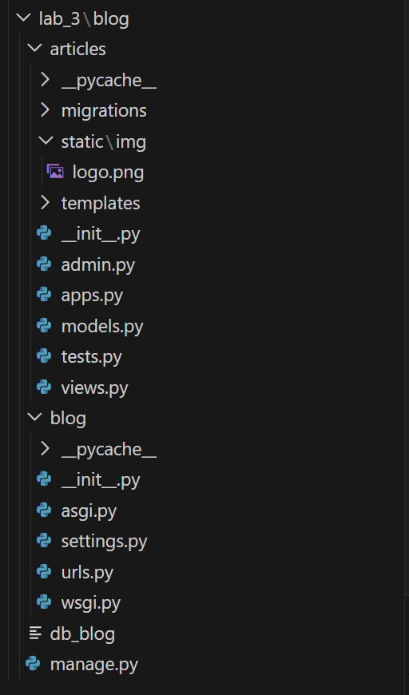
Рисунок 1. Структура проекта

2. Ключевые файлы и код
blog/settings.py:
DATABASES = {
'default': {
'ENGINE': 'django.db.backends.sqlite3',
'NAME': 'db_blog',
}
}

INSTALLED_APPS = [
'django.contrib.admin',
'django.contrib.auth',
'django.contrib.contenttypes',
'django.contrib.sessions',
'django.contrib.messages',
'django.contrib.staticfiles',
'articles', # наше приложение
]

STATIC_URL = '/static/'
blog/urls.py:
from django.contrib import admin
from django.urls import path
from articles.views import archive

urlpatterns = [
path('', archive, name='archive'), # главная = архив статей
path('admin/', admin.site.urls),
]
articles/models.py:
from django.db import models
from django.contrib.auth.models import User

class Article(models.Model):
title = models.CharField(max_length=200)
author = models.ForeignKey(User, on_delete=models.CASCADE)
text = models.TextField()
created_date = models.DateField(auto_now_add=True)

def __str__(self): # __unicode__ → __str__ в Python 3
return f"{self.author.username}: {self.title}"

def get_excerpt(self):
return self.text[:140] + "..." if len(self.text) > 140 else self.text
articles/admin.py:
from django.contrib import admin
from .models import Article

class ArticleAdmin(admin.ModelAdmin):
list_display = ('title', 'author', 'get_excerpt', 'created_date')

admin.site.register(Article, ArticleAdmin)

articles/views.py:
from django.shortcuts import render
from .models import Article

def archive(request):
return render(request, 'archive.html', {"posts": Article.objects.all()})
articles/templates/archive.html:
{% load static %}
<!DOCTYPE html>
<html>
<head>
<title>Архив всех статей</title>
</head>
<body>
<div class="header">
<img src="{% static 'img/logo.png' %}" alt="Логотип" style="height: 50px;">
</div>

<div class="archive">
{% for post in posts %}
<div class="one-post">
<h2 class="post-title">{{ post.title }}</h2>
<div class="article-info">
<div class="article-author">{{ post.author.username }}</div>
<div class="article-created-date">{{ post.created_date }}</div>
</div>
<p class="article-text">{{ post.get_excerpt }}</p>
</div>
{% endfor %}
</div>
</body>
</html>

3. Результаты
- Выполнена миграция и создан суперюзер.
- Через админку (/admin/) создано 3 статьи.
- Через DB Browser for SQLite в таблицу articles_article добавлена 4-я статья вручную.
- Главная страница http://127.0.0.1:8000/ выводит все 4 статьи с excerpt, автором, датой и логотипом.

Скриншоты
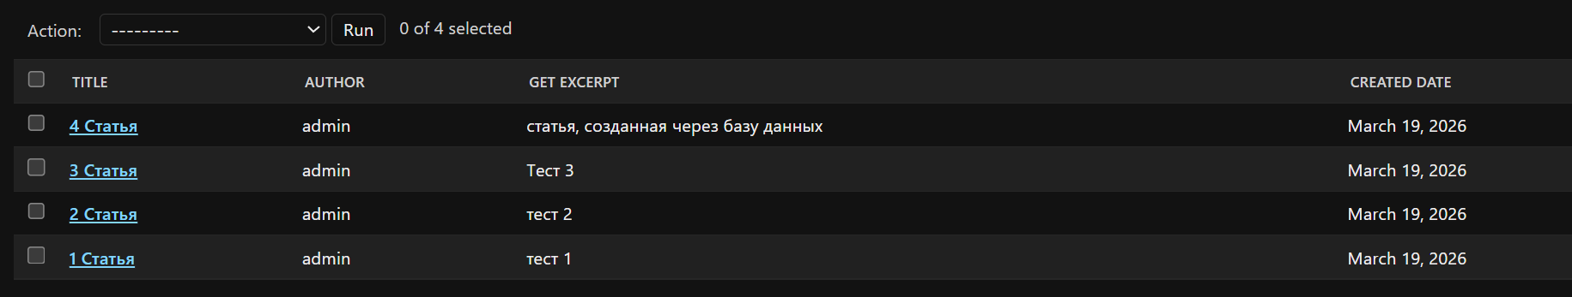
Рисунок 2. Админка → Articles
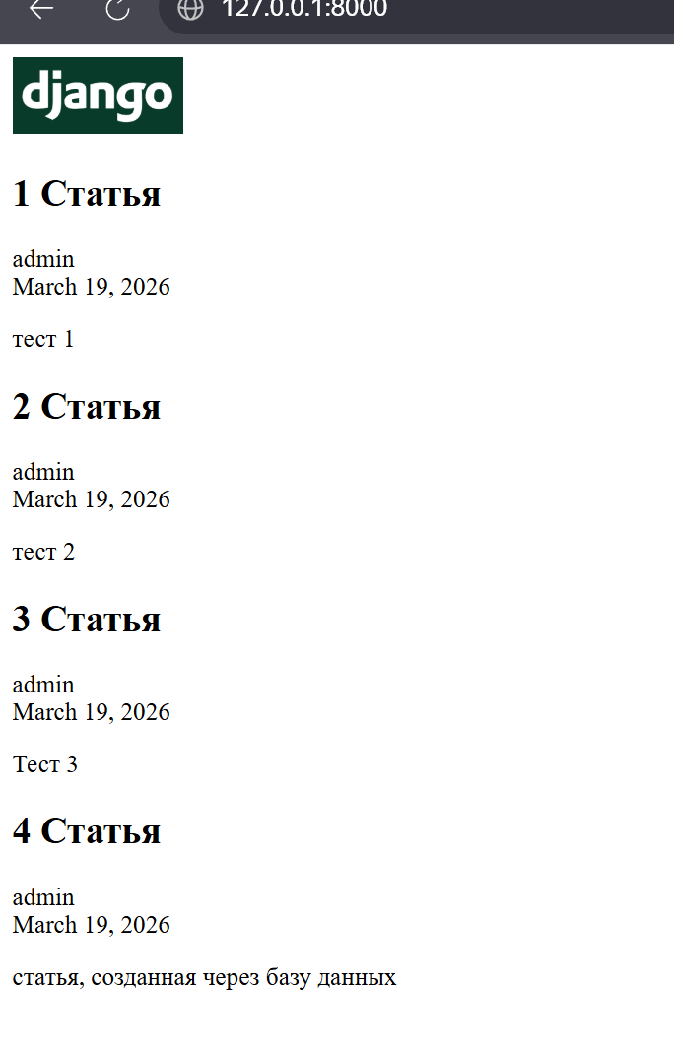
Рисунок 3. Страница архива (4 поста)

